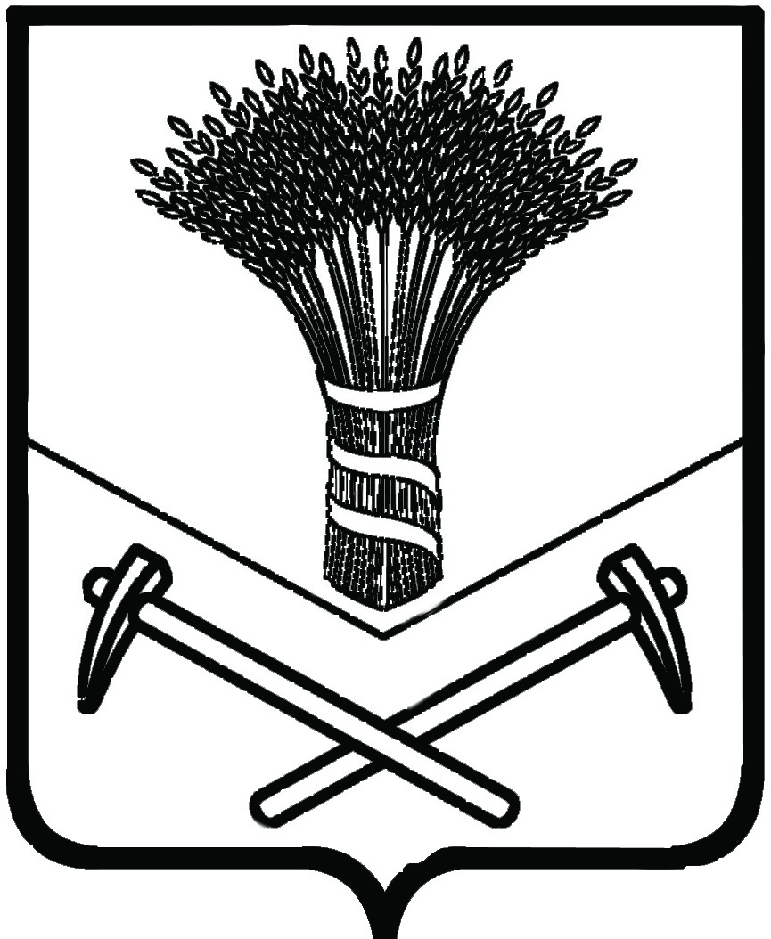

АДМИНИСТРАЦИЯ ХОРОЛЬСКОГО МУНИЦИПАЛЬНОГО РАЙОНА

ПОСТАНОВЛЕНИЕ

29 мая 2019 г. с.Хороль № 392

Об утверждении списка молодых семей – участников
подпрограммы «Обеспечение жильем молодых семей Хорольского муниципального района» на 2016-2021 годы» муниципальной программы «Обеспечение доступным жильем и качественными услугами жилищно-коммунального хозяйства населения
Хорольского муниципального района» на 2015-2021 годы в 2020 году

В целях реализации подпрограммы «Обеспечение жильем молодых семей Хорольского муниципального района» на 2016-2021 годы» муниципальной программы «Обеспечение доступным жильем и качественными услугами жилищно-коммунального хозяйства населения Хорольского муниципального района» на 2015-2021 годы» в 2020 году (далее - Подпрограмма), в соответствии с Уставом Хорольского муниципального района Приморского края, администрация Хорольского муниципального района

ПОСТАНОВЛЯЕТ:

1. Утвердить список молодых семей – участников подпрограммы «Обеспечение жильем молодых семей Хорольского муниципального района» на 2016-2021 годы» муниципальной программы «Обеспечение доступным жильем и качественными услугами жилищно-коммунального хозяйства населения Хорольского муниципального района» на 2015-2021 годы» (далее – Список) на 2020 год (прилагается).
000392*
2. Управлению народного образования администрации Хорольского муниципального района (Абросимова) предоставить утвержденный Список в департамент по делам молодежи Приморского края.
3. Постановление обнародовать в установленном порядке и разместить на официальном сайте администрации Хорольского муниципального района в информационно-телекоммуникационной сети «Интернет».
4. Постановление вступает в силу со дня его официального обнародования.
5. Контроль за исполнением постановления возложить на заместителя главы администрации Хорольского муниципального района по финансовым и социальным вопросам Л.А. Петренко.

Глава Хорольского
муниципального района -
глава администрации
муниципального района А.А. Губайдуллин

Приложение
к постановлению администрации
Хорольского муниципального района
от 29 мая 2019 года № 392

СПИСОК
молодых семей - участников подпрограммы,
изъявивших желание получить социальную выплату в планируемом году
по Хорольскому муниципальному району на _2020_ год
N п/п | Данные о членах молодой семьи |  |  |  |  |  |  | Дата включения в список участников подпрограммы | Орган местного самоуправления, на основании решения которого молодая семья включена в список участников подпрограммы | Расчетная стоимость жилья
(молодые семьи) | кол-во членов семьи (человек) | Ф.И.О., степень родства | паспорт гражданина Российской Федерации или свидетельство о рождении несовершеннолетнего, не достигшего 14 лет |  | число, месяц, год рождения | свидетельство о браке |  |  |  | стоимость 1 кв. м (тыс. рублей) | размер общей площади жилого помещения на семью, кв. м | всего (гр. 11 x гр. 12)
 |  |  | серия, номер | кем, когда выдан |  | серия, номер | кем, когда выдано
1 | 2 | 3 | 4 | 5 | 6 | 7 | 8 | 9 | 10 | 11 | 12 | 13
1 | 3 | Петров Алексей Иванович, супруг | 05 08 №521380 | Отделением УФМС России по Приморскому краю в Пограничном муниципальном районе, 11.09.2008 | 02.08.1988 | I-BC №815103 | Отдел записи актов гражданского состояния по Первореченскому району администрации города Владивостока, 01.06.2013 | 16.05.2017 | Администрация Хорольского муниципального района | 49,934 | 54 кв. м. | 2696,436
 |  | Гареева Кристина Юрьевна, супруга | 05 11 №907019 | Отделением УФМС России по Приморскому краю в Хорольском муниципальном районе, 22.08.2012 | 29.07.1991
 |  | Петров Юрий Алексеевич, сын | II-BC №771456 | Отдел ЗАГС администрации Хорольского муниципального района Приморского края России, 08.08.2016 | 02.08.2016
2 | 3 | Голикова Агата Викторовна, супруга | 0507  №397245 | Отделением УФМС России по Приморскому краю в Хорольском районе,  31.10.2007 | 26.01.1987 | Неполная семья |  | 07.02.2019 | Администрация Хорольского муниципального района | 49,934 | 54 кв. м. | 2696,436
 |  | Голикова Таисия Андреевна, дочь | I-BC №807798 | Отдел ЗАГС администрации Хорольского муниципального района Приморского края, 27.03.2008 | 17.03.2008
 |  | Кушиков Федор Павлович, сын | II-BC №771136 | Отдел записи актов гражданского состояния администрации Хорольского муниципального района Приморского края, 01.03.2016 | 25.02.2016
3 | 3 | Быкова Ольга Юрьевна, супруга | 0505  №276836 | Отделом внутренних дел Хорольского района Приморского края, 31.01.2007 | 27.12.1986 | Неполная семья |  | 29.04.2019 | Администрация Хорольского муниципального района | 49,934 | 54 кв. м. | 2696,436
 |  | Быков Мирослав Александрович, сын | II-BC №665733 | Отдел записи актов гражданского состояния администрации Хорольского муниципального района Приморского края, 28.10.2013 | 09.10.2013
 |  | Быкова София Александровна, дочь | II-BC №818346 | Отдел записи актов гражданского состояния администрации Хорольского муниципального района Приморского края, 10.11.2017 | 25.10.2017
итого: 3 |  |  |  |  |  |  |  |  |  |  |  | 8089,308

